Docker com Linux na maquina Windows 10

1 - Baixar docker desktop

<https://docs.docker.com/desktop/windows/install/>

2 – certificar que o WSL 2 esteja na maquina para rodar o docker no Linux

3 – Caso precise instalar o WSL 2 , segue link

<https://docs.microsoft.com/pt-br/windows/wsl/install-win10>

4 – Habilitar wsl2 do docker com ubuntu

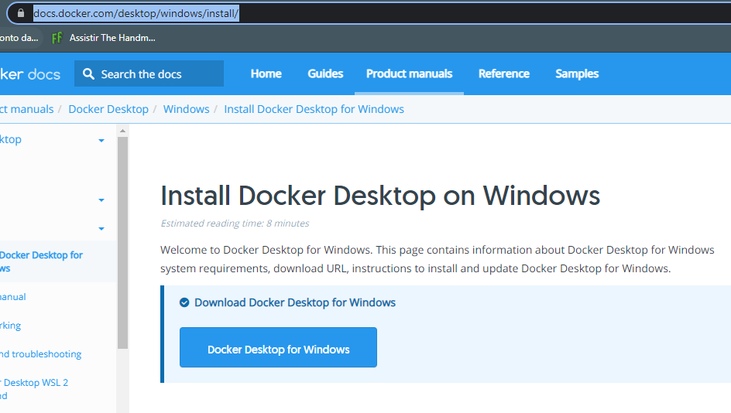

Ver qual versão do WSL está em execução

wsl -l –v

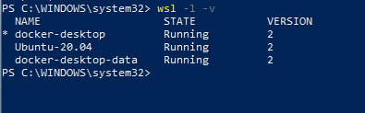

Após instalar WSL 2 configurar para ser o padrão o WSL 2 e não mais o WSL

wsl --set-default-version 2

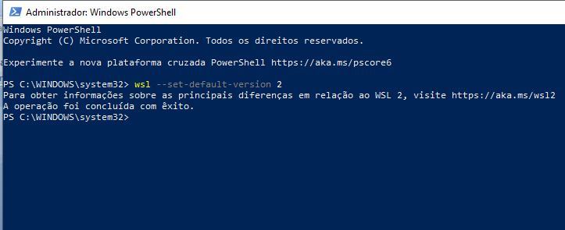

Abra o docker desktop e vá na configuração, na opção recursos wsl certifique que está habilitado para usar no ubuntu

